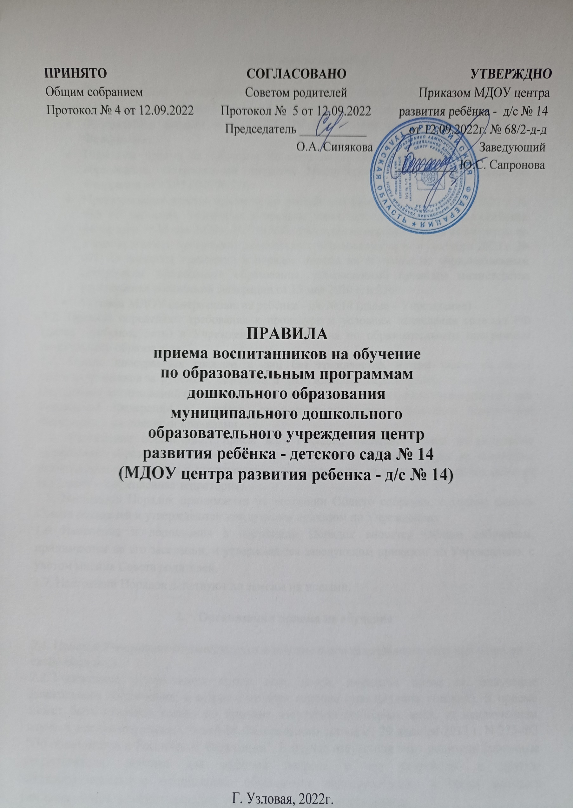
ПРИНЯТО  Общим собранием  Протокол № 4 от 12.09.2022 | СОГЛАСОВАНО  Советом родителей  Протокол № 5 от 12.09.2022  Председатель ___________  О.А. Синякова | УТВЕРЖДНО  Приказом МДОУ центра развития ребёнка - д/с № 14 от 12.09.2022г. № 68/2-д-д  Заведующий  __________ Ю.С. Сапронова

ПРАВИЛА
приема воспитанников на обучение
по образовательным программам
дошкольного образования
муниципального дошкольного
образовательного учреждения центр
развития ребёнка - детского сада № 14
(МДОУ центра развития ребенка - д/с № 14)

Г. Узловая, 2022г.

- Общие положения

  - Правила приема в муниципальное дошкольное образовательное учреждение центр развития ребёнка - детский сад № 14 (далее - Порядок) разработаны в соответствии с:
- Федеральным законом от 29.12.2012 № 273-ФЗ «Об образовании в Российской Федерации»;
- Порядком приема на обучение по образовательным программам дошкольного образования, утвержденным приказом Министерства просвещения Российской Федерации от 15.05.2020 № 236;
- Приказом министерство просвещения российской федерации от 4 октября 2021 г. № 686 «О внесении изменений в приказы министерства просвещения российской федерации от 15 мая 2020 г. № 236 "Об утверждении порядка приема на обучение по образовательным программам дошкольного образования" и от 8 сентября 2020 г. № 471 "О внесении изменений в порядок приема на обучение по образовательным программам дошкольного образования, утвержденный приказом министерства просвещения российской федерации от 15 мая 2020 г. n 236"
- Уставом МДОУ центра развития ребёнка - д/с № 14 (далее – Учреждение).
1.2. Правила определяют требования к процедуре и условиям зачисления граждан РФ (далее – ребенок, дети) в Учреждение для обучения по образовательным программам дошкольного образования.
1.3. Прием иностранных граждан и лиц без гражданства, в том числе из числа соотечественников за рубежом, беженцев и вынужденных переселенцев, за счет средств бюджетных ассигнований осуществляется в соответствии с международными договорами Российской Федерации в порядке, предусмотренном законодательством Российской Федерации и настоящими правилами.
1.4. Учреждение обеспечивает прием всех граждан, имеющих право на получение дошкольного образования, в том числе прием граждан, имеющих право на получение дошкольного образования и проживающих на территории, за которой закреплен детский сад (далее – закрепленная территория).
1.5. Настоящий Порядок принимается на заседании Общего собрания, с учетом мнения Совета родителей и утверждаются заведующим приказом по Учреждению.

1.6 Изменения и дополнения в настоящий Порядок вносятся Общим собранием, принимаются на его заседании, и утверждаются заведующим приказом по Учреждению, с учетом мнения Совета родителей.
1.7. Настоящий Порядок действуют до замены их новыми.

- Организация приема на обучение

2.1. Прием в Учреждение осуществляется в течение всего календарного года при наличии свободных мест.
2.2. Учреждение осуществляет прием всех детей, имеющих право на получение дошкольного образования, в возрасте от двух месяцев (при наличии условий). В приеме может быть отказано только по причине отсутствия свободных мест, за исключением случаев, предусмотренных статьей 88 Федерального закона от 29 декабря 2012 г. N 273-ФЗ "Об образовании в Российской Федерации". В случае отсутствия мест родители (законные представители) ребенка для решения вопроса о его устройстве в другую общеобразовательную организацию обращаются непосредственно в орган местного самоуправления, осуществляющий управление в сфере образования.
2.3. Дети с ограниченными возможностями здоровья принимаются на обучение по адаптированной образовательной программе дошкольного образования только с согласия родителей (законных представителей) ребенка и на основании рекомендаций психолого-медико-педагогической комиссии.
2.4. Выбор языка образования, изучаемых родного языка из числа языков народов РФ, в том числе русского языка как родного языка, государственных языков республик РФ осуществляется по заявлениям родителей (законных представителей) детей при приеме (переводе) на обучение.
2.5. Комплектование Учреждения на начало учебного года проводится на свободные места в период до 1 сентября текущего года. Комплектование Учреждения производится централизованно Комитетом образования.
Доукомплектование производится в течение всего года по мере появления свободных мест.
2.6. Свободные места комплектуются в соответствии с общей очередью в муниципальном образовании с учетом внеочередного и первоочередного права на предоставление места в Учреждении.
2.7. В Учреждение в первую очередь предоставляются места:
- детям сотрудника полиции;
- детям сотрудника полиции, погибшего (умершего) вследствие увечья или иного повреждения здоровья, полученных в связи с выполнением служебных обязанностей;
- детям сотрудника полиции, умершего вследствие заболевания, полученного в период прохождения службы в полиции;
- детям гражданина Российской Федерации, уволенного со службы в полиции вследствие увечья или иного повреждения здоровья, полученных в связи с выполнением служебных обязанностей и исключивших возможность дальнейшего прохождения службы в полиции; детям гражданина Российской Федерации, умершего в течение одного года после увольнения со службы в полиции вследствие увечья или иного повреждения здоровья, полученных в связи с выполнением служебных обязанностей, либо вследствие заболевания, полученного в период прохождения службы в полиции, исключивших возможность дальнейшего прохождения службы в полиции;
- детям, находящимся (находившимся) на иждивении сотрудника полиции, гражданина Российской Федерации, в соответствии с Федеральным законом от 07.02.2011 № 3-ФЗ «О полиции»
- детям-инвалидам и детям, один из родителей которых является инвалидом;
- детям из многодетных семей;
- детям родителей - военнослужащих по месту жительства их семей;
- Проживающие в одной семье и имеющие общее место жительства дети имеют право преимущественного приема на обучение по основным общеобразовательным программам дошкольного образования в государственные и муниципальные образовательные организации, в которых обучаются их братья и (или) сестры.
- детям беженцев и вынужденных переселенцев;
- детям, находящимся под опекой; детям иных категорий граждан, имеющих право на первоочередной прием в дошкольные образовательные учреждения в соответствии с действующим законодательством.
2.8. Право на внеочередное предоставление места в Учреждение имеют:
- граждане, получившие или перенесшие лучевую болезнь, другие заболевания, связанные с радиационным воздействием вследствие Чернобыльской АЭС;
- инвалиды вследствие чернобыльской катастрофы из числа: граждан (в том числе временно направленные или командированные), принимавших участие в ликвидации последствий катастрофы в пределах зоны отчуждения или занятых на эксплуатации или других работах на Чернобыльской АЭС;
- военнослужащие и военнообязанные, призванные на специальные сборы и привлеченные к выполнению работ, связанных с ликвидацией последствий чернобыльской катастрофы, независимо от места дислокации и выполнявшихся работ, а также лица начальствующего и рядового состава органов внутренних дел, Государственной противопожарной службы, проходившие (проходящие) службу в зоне отчуждения;
- граждане, эвакуированные из зоны отчуждения и переселенные из зоны отселения либо выехавшие в добровольном порядке из указанных зон после принятия решения об эвакуации;
- граждане, отдавшие костный мозг для спасения жизни людей, пострадавших вследствие чернобыльской катастрофы, независимо от времени, прошедшего с момента трансплантации костного мозга, и времени развития у них в этой связи инвалидности;
- судьи;
- прокурорские работники - прокуроры, а также другие работники органов и учреждений прокуратуры, имеющие классные чины (воинские звания);
- сотрудники Следственного комитета - руководители следственных органов Следственного комитета, а также другие должностные лица Следственного комитета, имеющие специальные или воинские звания либо замещающие должности, по которым предусмотрено присвоение специальных или воинских званий;
- дети погибших (пропавших без вести) сотрудников уголовно-исполнительной системы из числа сотрудников специальных сил по обнаружению и пресечению деятельности террористических организаций и групп, их лидеров и лиц, участвующих в организации и осуществлении террористических акций на территории Северо-Кавказского региона Российской Федерации, состав которых определяется руководителем Оперативного штаба по управлению контртеррористическими операциями на территории Северо-Кавказского региона Российской Федерации по представлению руководителя Регионального оперативного штаба, а также сотрудникам и гражданскому персоналу Объединенной группировки войск (сил) по проведению контртеррористических операций на территории Северо-Кавказского региона Российской Федерации: - проходящим службу (работающим) в дислоцированных на постоянной основе на территории Чеченской Республики учреждениях, органах и подразделениях уголовно- исполнительной системы, входящих в состав специальных сил и сил Объединенной группировки, - со дня зачисления в списки (приема на работу) и по день исключения из списков личного состава учреждения, органа и подразделения (увольнения с работы);
- командированным в дислоцированные на постоянной основе на территории Чеченской Республики учреждения, органы и подразделения уголовно-исполнительной системы, входящие в состав специальных сил и сил Объединенной группировки, - со дня прибытия и по день убытия из этих учреждений, органов и подразделений; - направленным в Чеченскую Республику в составе подразделений и групп, в том числе для выполнения задач по обустройству учреждений, органов и подразделений уголовно-исполнительной системы, дислоцированных на территории Чеченской Республики, входящих в состав специальных сил и сил Объединенной группировки, - со дня прибытия и по день убытия из пункта выполнения указанных задач.
2.9. Ребенок имеет право преимущественного приема на обучение по основным общеобразовательным программам дошкольного образования в Учреждение, в котором обучаются его полнородные и неполнородные брат и (или) сестра.

3. Порядок зачисления на обучение
по основным образовательным программам дошкольного образования

3.1. Прием в Учреждение осуществляется по направлению органа местного самоуправления (комитета образования администрации муниципального образования Узловский район) посредством использования региональных информационных систем, указанных в части 14 статьи 98 Федерального закона от 29 декабря 2012 г. N 273-ФЗ "Об образовании в Российской Федерации". Направление и прием в детский сад осуществляются по личному заявлению родителя (законного представителя) ребенка.
Законные представители лица, которому выдано направление в детский сад, в течение 30 дней со дня получения направления обращаются в детский сад для осуществления приёма (зачисления) в детский сад.
3.2. Заявление о приеме представляется в детский сад на бумажном носителе и (или) в электронной форме через единый портал государственных и муниципальных услуг (функций) и (или) региональные порталы государственных и муниципальных услуг (функций).
3.3. В заявлении приема (приложение) родителями (законными представителями) ребенка указываются следующие сведения:
а) фамилия, имя, отчество (последнее - при наличии) ребенка;
б) дата рождения ребенка;
в) реквизиты свидетельства о рождении ребенка;
г) адрес места жительства (места пребывания, места фактического проживания) ребенка;
д) фамилия, имя, отчество (последнее - при наличии) родителей (законных представителей) ребенка;
е) реквизиты документа, удостоверяющего личность родителя (законного представителя) ребенка;
ж) реквизиты документа, подтверждающего установление опеки (при наличии);
з) адрес электронной почты, номер телефона (при наличии) родителей (законных представителей) ребенка;
и) о выборе языка образования, родного языка из числа языков народов Российской Федерации, в том числе русского языка как родного языка;
к) о потребности в обучении ребенка по адаптированной образовательной программе дошкольного образования и (или) в создании специальных условий для организации обучения и воспитания ребенка-инвалида в соответствии с индивидуальной программой реабилитации инвалида (при наличии);
л) о направленности дошкольной группы;
м) о необходимом режиме пребывания ребенка;
н) о желаемой дате приема на обучение.
При наличии у ребенка братьев и (или) сестер, проживающих в одной с ним семье и имеющих общее с ним место жительства, обучающихся в детском саду, его родители (законные представители) дополнительно в заявлении для направления указывают фамилию(-ии), имя (имена), отчество(-а) (последнее - при наличии) братьев и (или) сестер.
3.4. Для приема в детский сад родители (законные представители) ребенка предъявляют следующие документы:
- документ, удостоверяющий личность родителя (законного представителя) ребенка, либо документ, удостоверяющий личность иностранного гражданина или лица без гражданства в Российской Федерации в соответствии со статьей 10 Федерального закона от 25 июля 2002 г. N 115-ФЗ "О правовом положении иностранных граждан в Российской Федерации";
- документ, подтверждающий установление опеки (при необходимости);
- документ психолого-медико-педагогической комиссии (при необходимости);
- документ, подтверждающий потребность в обучении в группе оздоровительной направленности (при необходимости).
3.5. Для приема родители (законные представители) ребенка дополнительно предъявляют в Учреждение свидетельство о рождении ребенка (для родителей (законных представителей) ребенка - граждан Российской Федерации), свидетельство о регистрации ребенка по месту жительства или по месту пребывания на закрепленной территории или документ, содержащий сведения о месте пребывания, месте фактического проживания ребенка.
3.6. Родители (законные представители) ребенка, являющиеся иностранными гражданами или лицами без гражданства, дополнительно предъявляют документ(-ы), удостоверяющий(е) личность ребенка и подтверждающий(е) законность представления прав ребенка, а также документ, подтверждающий право заявителя на пребывание в Российской Федерации. Иностранные граждане и лица без гражданства все документы представляют на русском языке или вместе с заверенным переводом на русский язык.
3.7. Требование представления иных документов для приема детей в детский сад в части, не урегулированной законодательством об образовании, не допускается.
3.8. Заявление о приеме (зачислении) в Учреждение и копии документов регистрируются заведующим Учреждения или уполномоченным им должностным лицом, ответственным за прием документов, в журнале приема заявлений о приеме в Учреждение. После регистрации родителю (законному представителю) ребенка выдается документ, заверенный подписью должностного лица Учреждения, ответственного за прием документов, содержащий индивидуальный номер заявления и перечень представленных при приеме документов.
При приеме заявления о приеме в Учреждение (заявления о приеме в порядке перевода из другой организации) должностное лицо, ответственное за прием документов, знакомит родителей (законных представителей) с уставом детского сада, лицензией на право осуществления образовательной деятельности, образовательными программами, реализуемыми Учреждением, учебно-программной документацией, локальными нормативными актами и иными документами, регламентирующими организацию и осуществление образовательной деятельности, права и обязанности воспитанников.
Учреждение размещает на информационном стенде Учреждения и на официальном сайте Учреждения распорядительный акт органа местного самоуправления муниципального района о закреплении образовательных организаций за конкретными территориями муниципального района, городского округа, издаваемый не позднее 1 апреля текущего года (далее - распорядительный акт о закрепленной территории).
Факт ознакомления родителей (законных представителей) ребенка, в том числе через официальный сайт Учреждения, с указанными документами фиксируется в заявлении о приеме в Учреждение и заверяется личной подписью родителей (законных представителей) ребенка.
3.9. После приема документов, указанных в пунктах 3.4 – 3.6 настоящего Порядка, Учреждение заключает договор об образовании по образовательным программам дошкольного образования (далее - договор) с родителями (законными представителями) ребенка.
3.10. Заведующий Учреждения издает приказ о зачислении ребенка в Учреждение (далее - приказ) в течение трех рабочих дней после заключения договора. Приказ в трехдневный срок после издания размещается на информационном стенде Учреждения. На официальном сайте Учреждения в сети Интернет размещаются реквизиты приказа, наименование возрастной группы, число детей, зачисленных в указанную возрастную группу.
3.11. После издания приказа ребенок снимается с учета детей, нуждающихся в предоставлении места в государственной или муниципальной образовательной организации.
3.12. На каждого ребенка, зачисленного в Учреждение, оформляется личное дело, в котором хранятся все предоставленные родителями (законными представителями) ребенка документы.
Приложение
к Порядку приема воспитанников

Форма заявления о приеме,

подаваемого родителями (законными представителями)
при зачислении ребенка в образовательную организацию

Заведующему____________________
^{наименование организации}
_________________________________
^{Ф.И.О. руководителя}
_________________________________
_________________________________

фамилия, имя, отчество (последнее - при наличии) родителей (законных представителей) ребенка
Адрес места жительства или регистрации: _____________________
_________________________________
паспортные данные: серия______№_________
выдан_____________________________
__________________________________
(дата, наименование органа, выдавшего паспорт)
телефон_________________________
е-mail___________________________

_____________________________

реквизиты документа, подтверждающего установление опеки (при наличии)

ЗАЯВЛЕНИЕ

Прошу зачислить моего ребенка__________________________________

(фамилия, имя, отчество (при наличии) полностью, дата рождения, реквизиты свидетельства о рождении ребенка)

(адрес места жительства (места пребывания, места фактического проживания) ребенка)
в
(наименование образовательной организации, желаемая дата зачисления в организацию)

язык образования_________________ родной язык____________________
(выбор языка образования, родного языка из числа языков народов Российской Федерации, в том числе русского языка как родного языка)

Потребность в обучении ребенка по адаптированной образовательной программе дошкольного образования и (или) в создании специальных условий для организации обучения и воспитания ребенка-инвалида в соответствии с индивидуальной программой реабилитации инвалида (при наличии):____________________________________________________________

Направленность дошкольной группы:______________________________________

Необходимый режим пребывания ребенка: ______________________________
Наличие у ребенка Братьев и (или) сестер, обучающихся в детском саду ДА/НЕТ_________________________________________________________
(Ф.И.О. братьев и (или) сестер)
С уставом, лицензией на осуществление образовательной деятельности, с образовательными программами и другими документами, регламентирующими организацию и осуществление образовательной деятельности, права и обязанности воспитанников, ознакомлен(а).
Согласно ФЗ от 27.07.2006 №152-ФЗ даю свое согласие на обработку персональных данных моих и моего ребенка любым не запрещающим законом способом в соответствии с Уставом организации.

Дата Подпись____________

